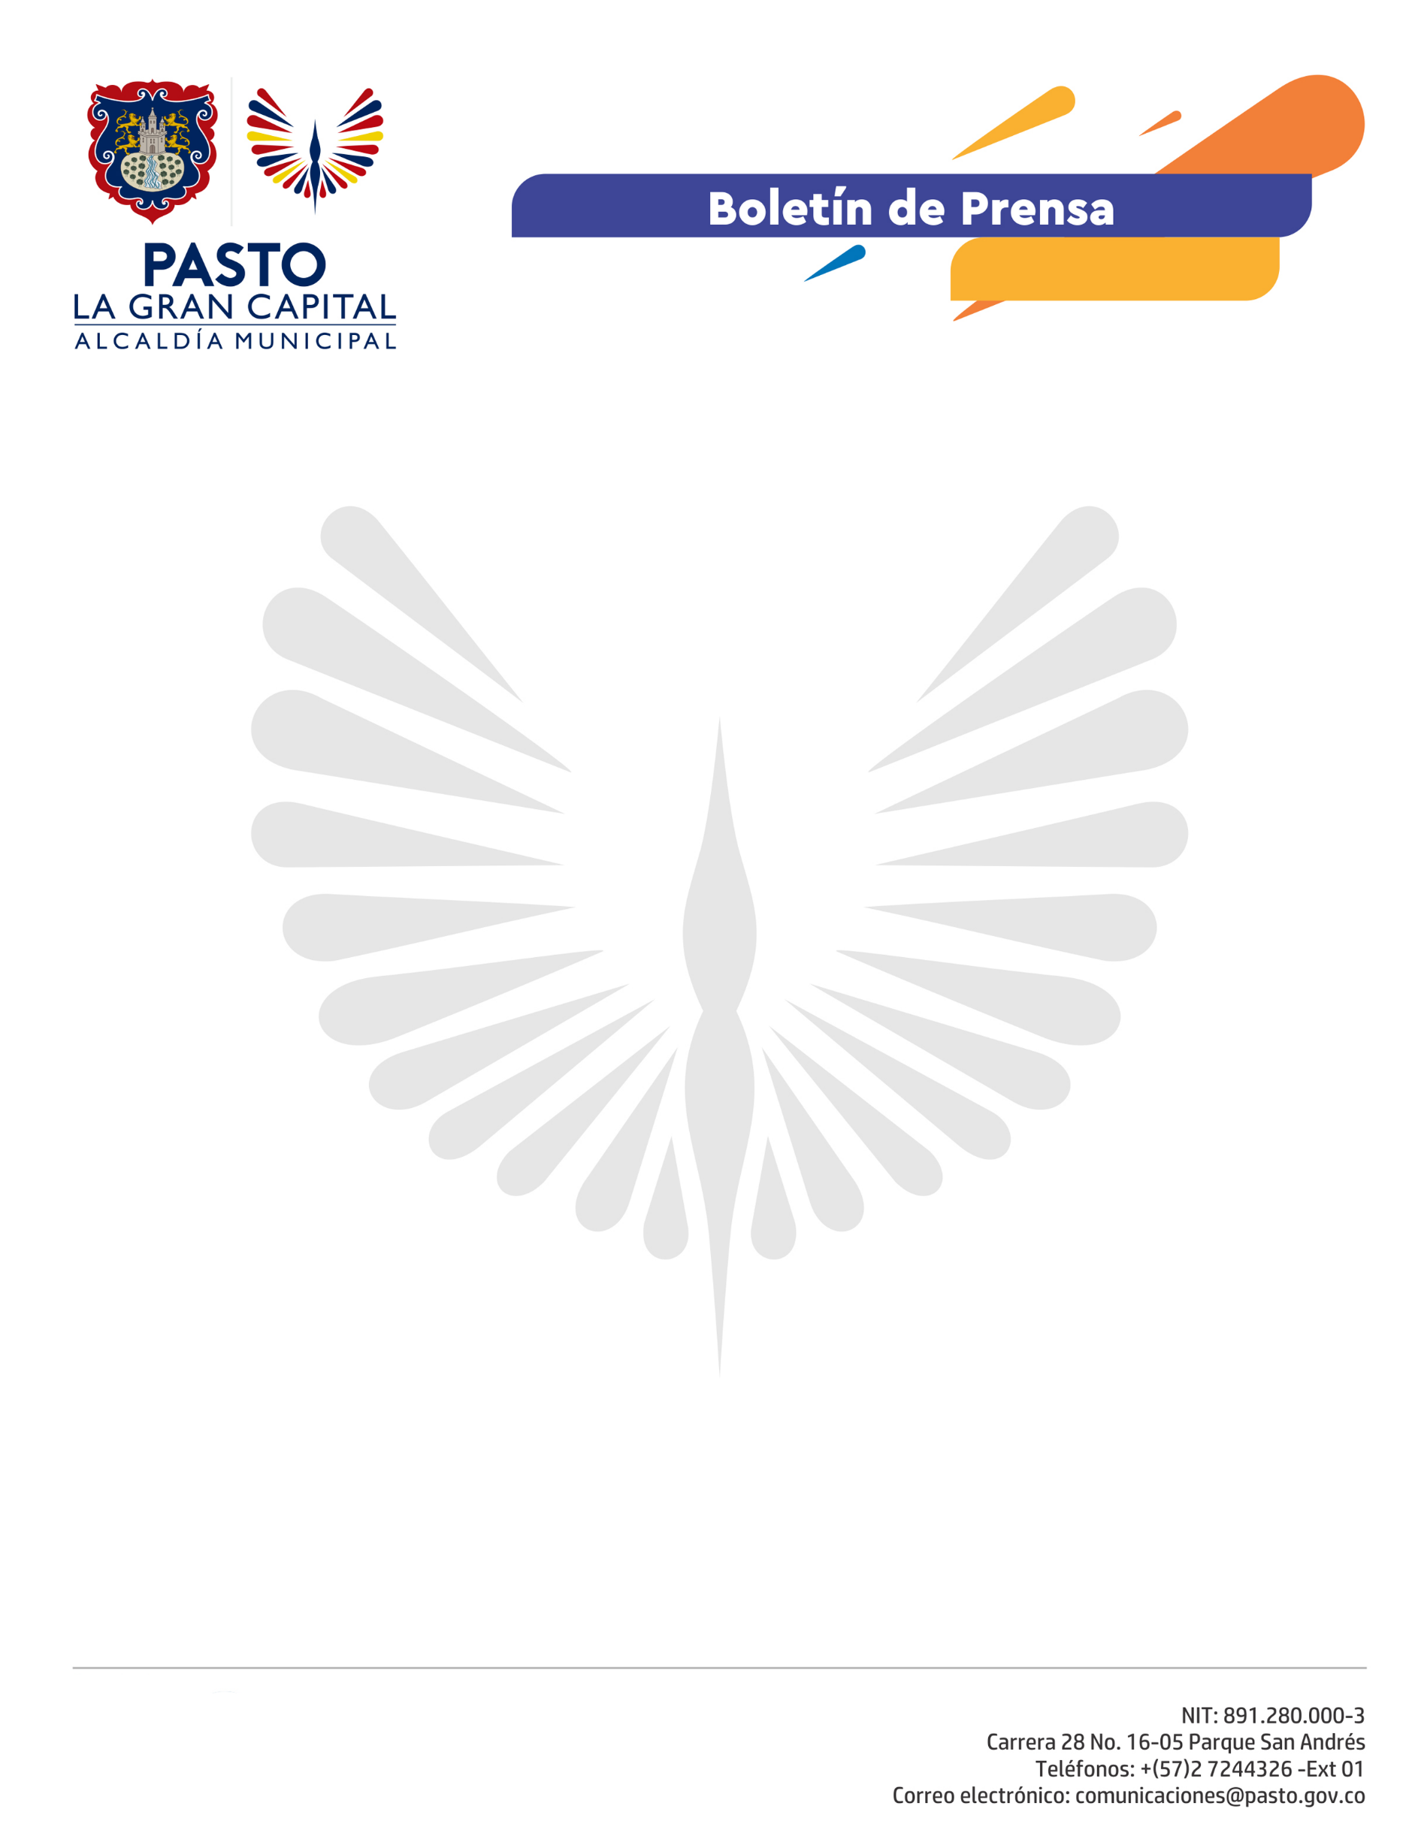
No.100

10 de marzo de 2021

ALCALDÍA DE PASTO RECIBIÓ EL PREMIO “COLOMBIA SIN TECHOS DE CRISTAL”, COMO MEJOR PLAN TERRITORIAL PARA LA DISMINUCIÓN DE LAS BRECHAS ENTRE HOMBRES Y MUJERES

La Alcaldía de Pasto recibió el premio “Colombia sin techos de cristal”, que se entrega a entidades territoriales y empresas que trabajan en iniciativas para cerrar brechas de género en Colombia, en ceremonia presidida por la Vicepresidente de la República, Marta Lucía Ramírez.

El evento tuvo lugar en la clausura del “Foro M: mujeres acelerando la Reactivación” y fue entregado a la Administración Municipal en la categoría C, “por el cumplimiento de 26 metas en contribución a la equidad, contemplar el trazador y observatorio de género que incluye informes relacionados a la afectación por COVID-19”, explicó la Vicepresidencia.

“Hoy nos sentimos complacidos de recibir este premio que fue posible gracias a la gestión del Alcalde, Germán Chamorro De La Rosa y la Gestora Social, Marcela Hernández; con quienes unimos esfuerzos para relacionar acciones y metas en el Plan de Desarrollo ‘Pasto la Gran Capital’, con enfoque de género”, dijo la Secretaria de las Mujeres, Orientaciones Sexuales e Identidades de Género, Elena Pantoja.

La Alcaldía de Pasto, a través de sus diferentes dependencias, se une y contribuye con la labor de las mujeres y hombres que construyen a partir del servicio a la comunidad, una sociedad más equitativa y participativa.

